Smart HR
사내 문서 기반 LLM 질의응답 웹 애플리케이션
화 면 설 계 서
( UI / Screen Design Document )
SKN32 4기 2Team
교과목 4단위 프로젝트
문서 버전: v1.4

문서 버전 정보
버전 | 일자 | 변경 내용
v1.0 | 2026-08-24 | 최초 작성 (FastAPI 구현 기준 화면 설계)
v1.1 | 2026-08-24 | Django 1차 구현(django-test1) 반영: API 경로 갱신, CSRF·접근제어 항목 추가
v1.2 | 2026-08-25 | 실제 화면 첨부
v1.3 | 2026-08-25 | 문서 버전 정보 및 목차 추가
v1.4 | 2026-08-25 | 문서 버전 표 작성자 열 삭제

목차
1. 문서 개요
2. 화면 목록
3. 화면별 상세 설계
SC-01 로그인 화면
SC-02 챗봇(질의응답) 화면
SC-03 사용자 관리 화면
SC-04 RAG 문서관리 화면
SC-05 통계 화면
4. 공통 컴포넌트

1. 문서 개요
본 문서는 Smart HR(사내 인사·총무 RAG 챗봇) 웹 애플리케이션의 화면 구성과 각 화면의 UI 요소, 관련 API를 정의한다. 실제 구현(FastAPI 버전)의 화면 구조를 기준으로 작성되었으며, Django 전환 이후에도 동일한 화면 구성과 사용자 흐름을 유지하는 것을 목표로 한다.

2. 화면 목록
화면 ID | 화면명 | 대상 | 진입 경로
SC-01 | 로그인 | 전체 | /login
SC-02 | 챗봇(질의응답) | 일반 사용자 | /chat, /chat/{chatroom_id}
SC-03 | 사용자 관리 | 관리자 | /admin/users
SC-04 | RAG 문서관리 | 관리자 | /admin/documents
SC-05 | 통계 | 관리자 | /admin/stats
공통 레이아웃: 로그인 이후 모든 화면은 상단 헤더(로고, 사용자 정보, 로그아웃)와 좌측 사이드바(일반 사용자: 챗봇/대화목록, 관리자: 통계/문서관리/사용자관리)를 공통으로 사용한다.

3. 화면별 상세 설계

SC-01 로그인 화면
항목 | 내용
대상 사용자 | 전체 사용자 (미로그인)
화면 목적 | 아이디/비밀번호 입력을 통한 로그인 및 신규 회원가입(모달)을 제공한다.

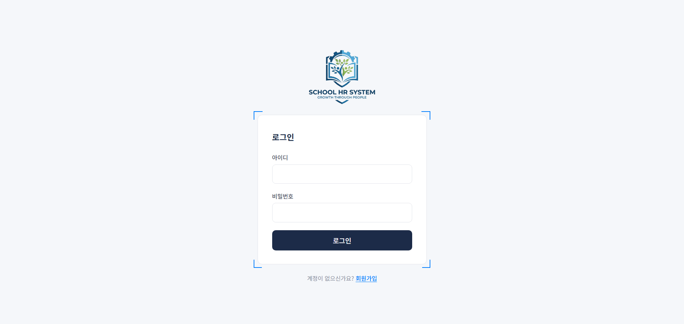
구성요소
영역 | 구성요소 | 설명
상단 | 로고 | 서비스 로고 표시
로그인 카드 | 아이디 입력 | user_id 텍스트 입력
로그인 카드 | 비밀번호 입력 | passwd 비밀번호 입력(마스킹)
로그인 카드 | 로그인 버튼 | 입력값으로 로그인 요청(POST /login/auth/login)
하단 | 회원가입 링크 | 클릭 시 회원가입 모달 오픈(아이디 중복확인 포함)
모달 | 회원가입 폼 | 아이디/비밀번호/비밀번호확인/이름/부서 입력 후 가입
관련 API / 라우트
Method | Path | 설명
GET | /login/ | 로그인 페이지 렌더링(만료 안내 파라미터 처리)
POST | /login/auth/login | 로그인 처리(django.contrib.auth) 및 세션 발급, CSRF 토큰 필요
GET | /login/auth/check-user-id | 아이디 중복확인(비동기)
POST | /login/auth/signup | 회원가입 처리, CSRF 토큰 필요
POST | /login/auth/logout | 로그아웃 처리, CSRF 토큰 필요

SC-02 챗봇(질의응답) 화면
항목 | 내용
대상 사용자 | 일반 사용자
화면 목적 | 사내 규정에 대한 자연어 질의를 입력하면 LLM이 생성한 답변과 근거 문서를 함께 확인할 수 있다.

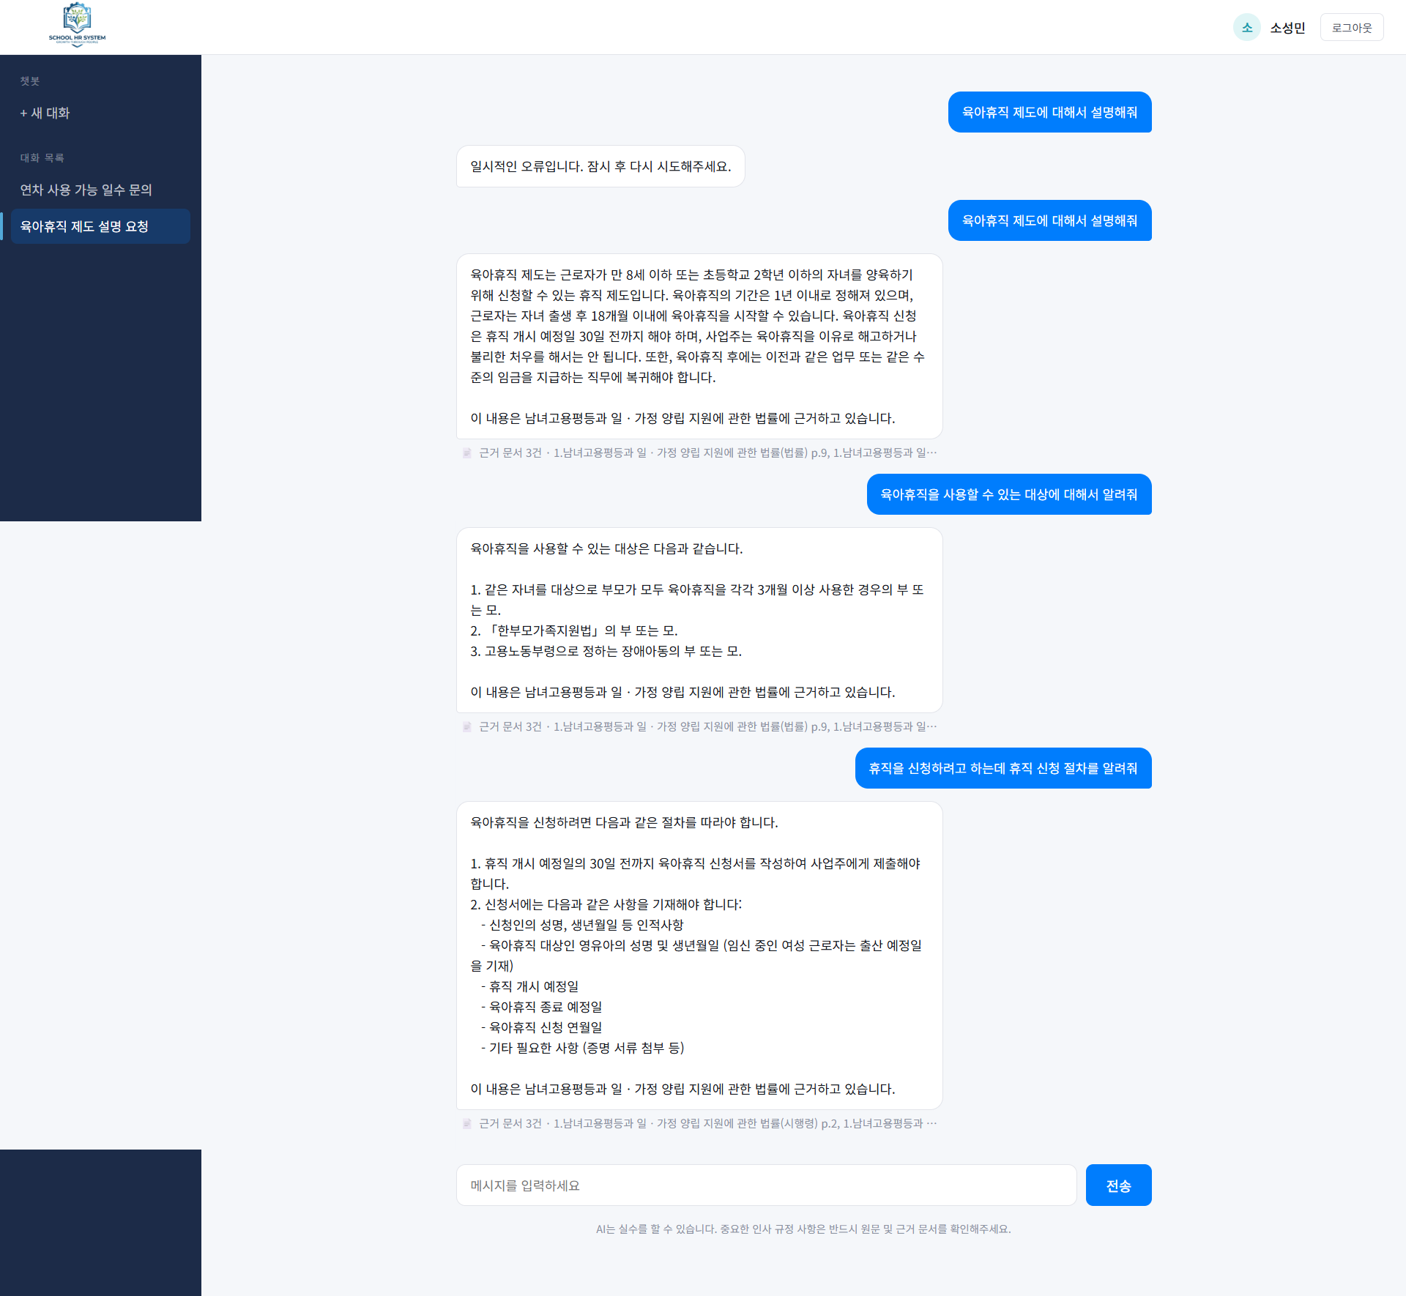
구성요소
영역 | 구성요소 | 설명
사이드바 | + 새 대화 | 신규 대화방 생성
사이드바 | 대화방 목록 | 본인 소유 대화방 목록(최신순), 클릭 시 해당 대화 이력 로드
본문 | 대화 메시지 영역 | 사용자 질의(우측/좌측 정렬)와 LLM 답변 말풍선 표시
본문 | 근거 문서 배지 | LLM 답변 하단에 근거 파일명·페이지 표시
하단 | 메시지 입력창 | 텍스트 입력 후 전송(Enter 또는 버튼)
하단 | 안내 문구 | AI 답변에 대한 유의사항 고정 노출
관련 API / 라우트
Method | Path | 설명
GET | /chat/, /chat/{chatroom_id} | 채팅 화면 렌더링(login_required)
GET | /chat/api/rooms | 대화방 목록 조회
POST | /chat/api/rooms/create | 대화방 생성
GET | /chat/api/rooms/{id}/messages | 대화 이력(근거 문서 포함) 조회
POST | /chat/api/rooms/{id}/messages/send | 메시지 전송 → Chat API 호출 → 저장
DELETE | /chat/api/rooms/{id}/delete | 대화방 삭제(소프트 삭제)

SC-03 사용자 관리 화면
항목 | 내용
대상 사용자 | 관리자
화면 목적 | 전체 사용자 계정을 검색·조회하고 추가/수정/삭제(소프트 삭제)한다.

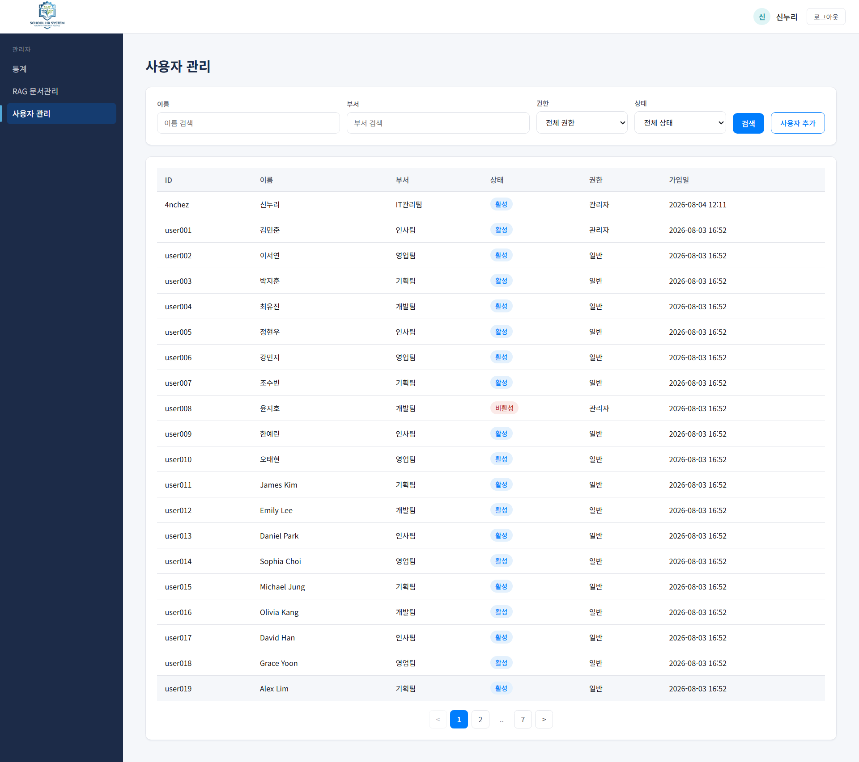

구성요소
영역 | 구성요소 | 설명
필터 영역 | 이름/부서 검색 | 텍스트 입력 기반 검색
필터 영역 | 권한/상태 선택 | 관리자 여부, 활성/비활성 필터
필터 영역 | 검색 / 사용자추가 버튼 | 검색 실행, 사용자 추가 모달 오픈
목록 영역 | 사용자 테이블 | ID/이름/부서/상태/권한/가입일 컬럼
목록 영역 | 행 클릭 | 사용자 수정 모달 오픈(권한/비활성/비밀번호 변경)
하단 | 페이지네이션 | 목록 페이지 이동
관련 API / 라우트
Method | Path | 설명
GET | /admin/users/ | 사용자 관리 페이지 셸(login_required + 관리자 권한)
GET | /admin/users/api/list | 목록 조회(검색·페이지네이션)
POST | /admin/users/api/create | 사용자 추가
PATCH | /admin/users/api/{user_id}/update | 사용자 수정(본인 계정 권한 해제/비활성화 방지 검증 포함)
DELETE | /admin/users/api/{user_id}/delete | 사용자 삭제(소프트 삭제, 본인 계정 삭제 방지)

SC-04 RAG 문서관리 화면
항목 | 내용
대상 사용자 | 관리자
화면 목적 | RAG 검색 대상 문서를 업로드·적재하고 적재 현황 및 PDF 원문을 확인한다.

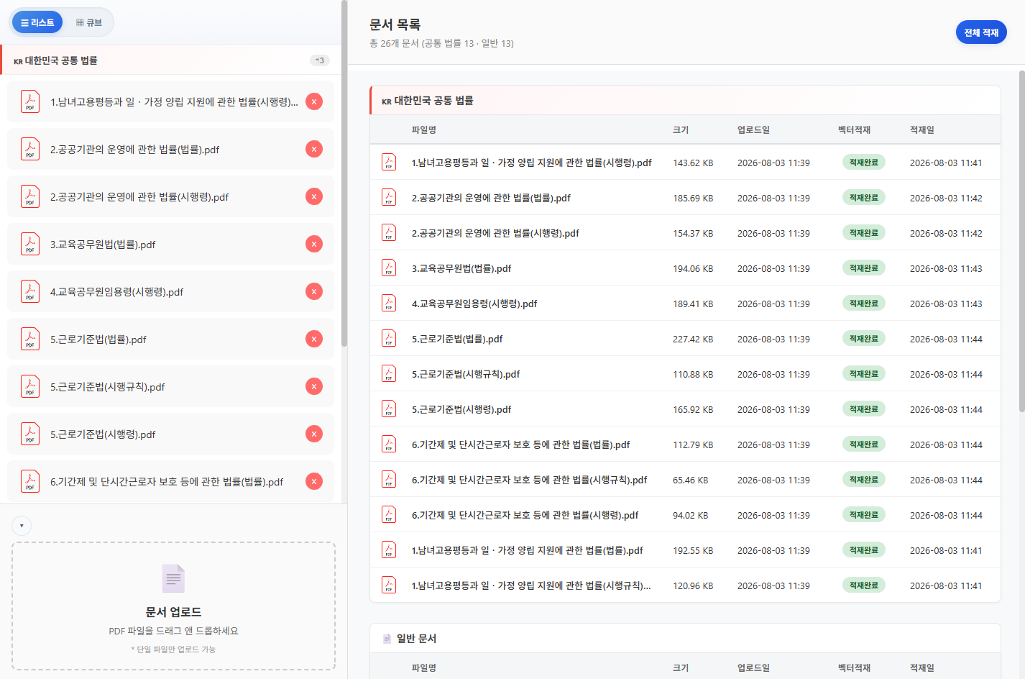
구성요소
영역 | 구성요소 | 설명
좌측 패널 | 문서 탐색기 | 공통 법률 / 일반 문서 아코디언 목록(리스트·큐브 보기 전환)
좌측 패널 | 업로드 영역 | PDF 드래그앤드롭 업로드(단일 파일)
우측 패널 | 문서 목록 테이블 | 파일명/크기/업로드일/적재상태/적재일 표시
우측 패널 | 전체 적재 버튼 | 미적재 문서 일괄 적재(건너뛰기/다시적재 모드 선택)
우측 패널 | PDF 뷰어 | 선택 문서 미리보기(페이지 이동, 확대/축소)
관련 API / 라우트
Method | Path | 설명
GET | /admin/documents/ | 문서관리 페이지 셸(login_required + 관리자 권한, DOC_API_BASE_URL 값 주입)
외부 | 문서 API 서버 (브라우저 직접 호출) | 업로드/적재/목록 조회는 프론트가 문서 API 서버를 직접 호출

SC-05 통계 화면
항목 | 내용
대상 사용자 | 관리자
화면 목적 | 질의응답 서비스의 이용 현황을 요약 지표, 차트, FAQ 목록으로 확인한다.

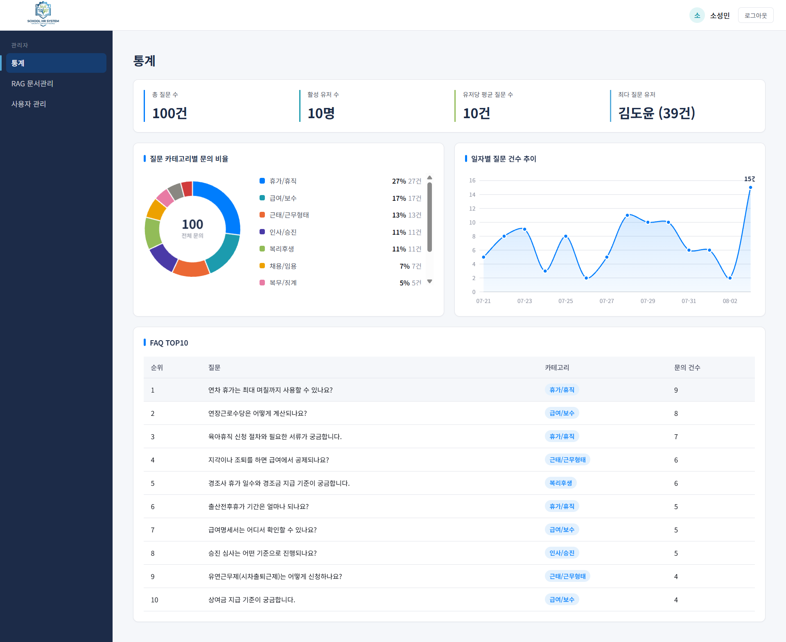
구성요소
영역 | 구성요소 | 설명
상단 | 요약 카드 | 총 문의 건수 등 핵심 지표 카드 3종
차트 영역 | 카테고리별 비율 | 질의 주제(topic)별 비율 도넛 차트
차트 영역 | 일자별 추이 | 일자별 질의 건수 라인 차트
하단 | FAQ TOP10 테이블 | 질의 빈도 상위 10건(순위/질문/카테고리/건수)
관련 API / 라우트
Method | Path | 설명
GET | /admin/stats/ | 통계 페이지 셸(login_required + 관리자 권한)
GET | /admin/stats/api/summary | 요약 지표/카테고리 비율/일자별 추이/FAQ 데이터 조회

4. 공통 컴포넌트
컴포넌트 | 설명
헤더(app-header) | 로고, 로그인 사용자 이름/아바타, 로그아웃 버튼으로 구성되며 모든 로그인 후 화면에 고정 노출
사이드바(app-sidebar) | 권한(일반/관리자)에 따라 메뉴가 분기되며, 현재 페이지에 해당하는 메뉴가 활성 표시(active)됨
사용자 모달(user_modal) | 회원가입 / 관리자의 사용자 추가 / 사용자 수정 3가지 모드를 공유하는 단일 모달 컴포넌트
세션 만료 처리 | session_guard.js가 API 호출 중 세션 만료를 감지하면 전역 알림 후 로그인 화면으로 이동
CSRF 토큰 | Django CSRF 보호가 적용되어 있어, 폼 제출(POST) 화면에는 {% csrf_token %}이 삽입되고 fetch 기반 API 호출은 X-CSRFToken 헤더를 함께 전송해야 한다.
접근 제어 | 로그인 필요 화면은 @login_required, 관리자 전용 화면은 @login_required + @user_passes_test(is_admin)로 서버 측에서 검증한다.
- 공통 스타일: Noto Sans KR 폰트, style.css(공통) 및 rag.css(문서관리 전용)를 사용하며 Django 전환 시 static 파일 서빙 경로만 변경하고 스타일은 그대로 재사용한다.

